2. Oldtiden
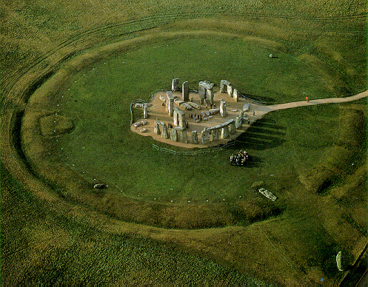
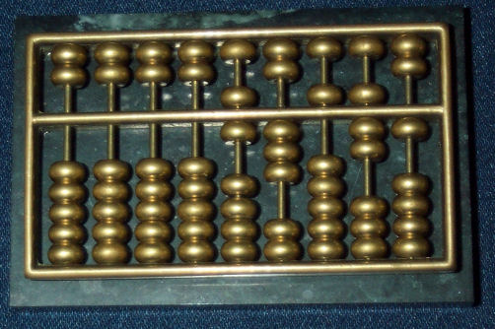

3. Før elektriciteten

Antikythera-mekanismen

Astrolabe
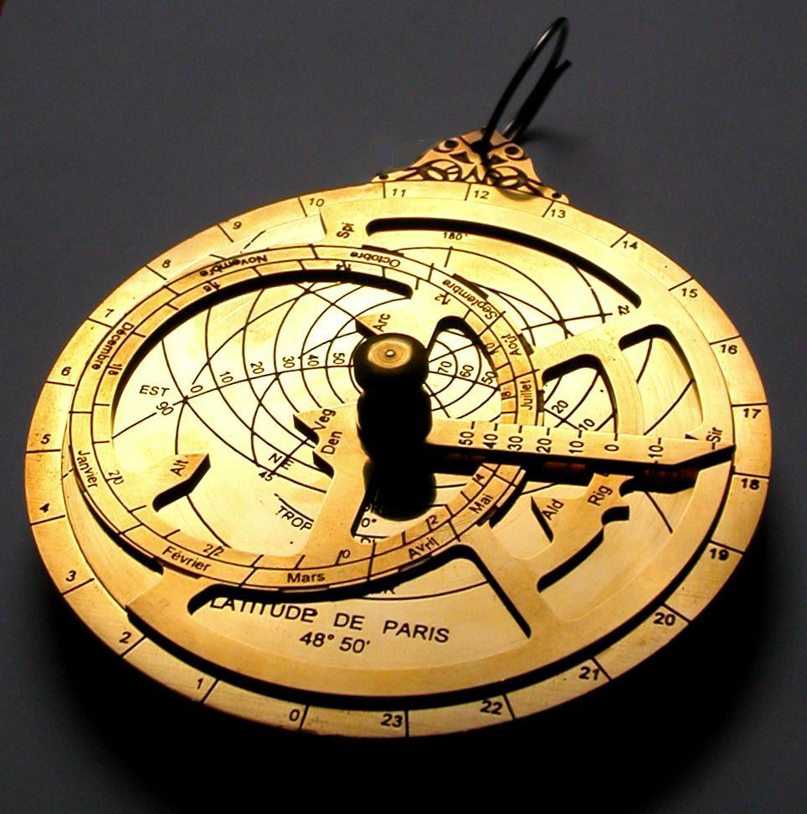
Kvardranten
Leibnitz

Regnestokken
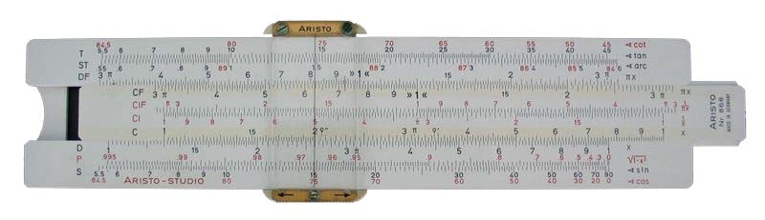
Charles Barbage

4. Elektromekanikken

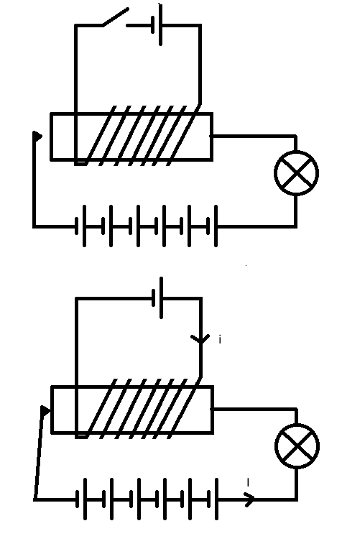 | 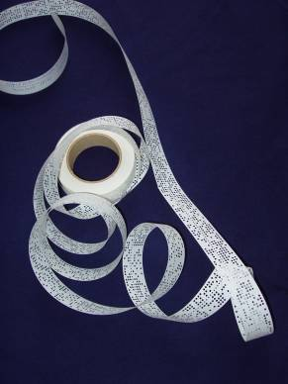

Konrad Zuse

5. Elektronikkens barndom

Rør

Collosus

Eniac

6. Transistoren

Transistoren ved siden af et rør

Princippet i en harddisk.
Harddisken består af en rund skive belagt med magnetisk materiale. Skiven er inddelt i spor og sektorer.

I dette eksempel er der 7 spor og 8 (0-7) sektorer, og disken kører rundt i urets retning. Derved kan et læsehoved, styret af en enkelt stepmotor, der netop flytter læsehovedet et spor ad gangen, skrive og læse de magnetiske informationer.

6.2 IBM System/360

7. Mikroprocessoren

Hjemmecomputeren

8086 og 80286 (16 bit)

Cache 1985

Cray

Novell (Fil og print servere)

80386 (32 bit)

Embeddede computere

Bærbare

80486, 80586, Pentium o.s.v.

Mobil telefonen (SMS)

Tablet computere

Printere: Kuglehoved, slagtast, matrix, laser, inkjet

8 Programmeringssprog

Programmeringssprog har været diskuteret siden starten af 1800 tallet, men bortset fra Konrad Zuse's bestræbelse, skete der ikke meget før de elektroniske computere dukkede op i midten af 1900 tallet.

8.1 Assambler

Til at begynde med kunne man kun programmere i assambler. Det betød man skulle huske mange forskellige bitkombinationer, og omsætte dem til tal, ofte er det en konvertering fra det binære talsystem til hex.

Assambler kan bruges til meget små opgaver, men programmerne skal ikke være på mange linier, før det bliver en udsøgt pestilent, og fuld af fejl, som programmøren skal debugge.

(Debugge kommer af det engelske udtryk der betyder, at fjerne en lus. Lus var også et udtryk for en dårlig lodning i elektronikkens verden.)

8.2 FOTRAN, LISP, COBOL og ALGOL

De første ”højniveau” sprog der blev udviklet i 1950'erne og starten af 1960'erne. De blev alle benyttet op til 1980, og man kan nok finde restere af deres brug nu om dage. Disse sprog var en blanding af assambler og det vi i dag opfatter som højniveau sprog.

8.2 BASIC

I midten af 1960'erne fremkom programmeringssproget BASIC, der efter nogle år hvor der blev set lidt ned på det, fik en renæssance i forbindelse med fremkomsten af hjemmecomputeren, der stort set alle sammen var udstyret med en variant af BASIC.

Efter hjemmecomputerne blev udkonkurreret af PC'en i starten af 1980'erne, forsvant BASIC stort set, selv om det leve i en noget moderniseret variant som script værktøj under MS Windows.

8.3 Pascal

Sproget der blev udviklet sidst i 1960'erne, er opkaldt efter en fransk matematiker. Pascal er nok det første højniveau sprog der blev en kommerciel succes, det sidste skyldtes nok den dansk udviklede Poly Pascal, der senere blev opkøbt af Borland og fik navnet Turbo Pascal og senere blev udviklet til Delphi.

Pascal fik med PC'ens fremko,st den styrke, at den kunne compiles, hvilet betyder højniveausproget kunne af et stykke program, kaldet en compiler, oversætte til assambler, som er det computeren forstår. Derved mangedoblede eksekveringshastigheden i forhold til progrmmeringssprog som BASIC, der løbende skulle oversættes under eksekvering af programet

8.4 C

Programmeringssproget C kom i starten af 1970'erne, og blev kendt på at oversætte UNIX styresystemet, fra assambler til C. Den dag i dag foregår stort set al udvikling til UNIX og dens varianter i C.

C er ikke så forskellig fra Pascal, men er nok noget stærkere i de hardware nære metoder, hvorfor specielt programmører med hardware baggrund har en forkærlighed for sproget.

8.5 C++

Op gennem 1970 blev der diskutteret meget om progrmmeringssprog i intelektuelle kreds. Et emne mange cirklede om er det der er blevet kaldet (OOP) Objekt Orienteret Programmering. For at gøre programmeringssproget C konkurrencedygtig på det marked der tegnede sig for OOP sprog, konstruerede danskeren Bjarne Stoustrup i midten af 1980'erne en udvidelse af C, og kaldte det
C++.

Bjarne Stoustrup gjorde det så snedigt, at en C++ compiler kan compile en C kode, så alle der kunne programmere i C, og det var og er mange, kunne hurtigt lære OOP.

8.6 Java
Med Internettes fremstormende udbreddelse blev der brug for distribueret programmering, hvuilet betyder man kan eksekvere dele af et program forskellig steder samtidig, altså ikke multitasking, som er delt tid p den samme computer, men eksekvering af dele af et program, på flere computere samtidig.

Java blev skabt for at tilgodese disse ønsker, og har haft en særdeles stor succes.
Java er oprindeligt udviklet af Sun, og minder meget om C++, men er normalt ”interprettet”, altså løbende oversat, lige som BASIC.

Årsagen til den løbende oversættelse blev valgt var for at gøre sproget platform uafhængigt. Sun udviklede derfor en Java engine (Java Motor) der skal ligge på den maskine der eksekverer Java programmet. Dermed skal man kun udvikle en Java engine til hvert styresystem, derefter kan den samme kode køre på alle systemer der har en Java engine installeret.

9. Styresystemer (Operativsystemer)

De første computere havde slet ikke noget styresystem, man programmerede direkte til hardwaren, hvilket ikke var særlig brugervenligt.

Med indførelse af styresystemer skulle man ikke længere programmere alle detaljer, man kunne rykke op på et højere abstraktionsniveau, hvilket eksempelvis betød en programmør ikke længere skulle programmere en printer, hver gang noget skulle udprintes, nu kunne man blot kalde et API (Applikation Program Interface) der tog sig af de trivielle opgaver.

9.1 UNIX

Det første udbredte styresystem er UNIX, der blev udviklet sidst i 1960'erne af Bell Labs, som et multitasking styresystem til main frames. Med fremkomsten af mikroprocesoren blev UNIX udbredt og brugt til mange ting, herunder styring af telefoncentraler. UNIX havde en stor del af markedet på både main frames, og den mindre variant der blev kaldt mini computere.

På dette tidpunkt dukkede begreber som host (vært) computer op, som udtryk for en computer med mange terminaler tilsluttet. En terminal var ikke en computer, selv om der ofte sad en 8051'er i den, men blot en elektrisk skrivemaskine, der havde udskiftet papiret med en CRT skærm.

I midten af 1980'erne skabtes der på MIT (Massechusets Institiute of Technology) en grafisk brugerflade til UNIX, kaldet X. Den fik stor succes, og blev meget brugt inden for design. X er en skal der lægges oven på det grundlæggende styresystem, hvilket gør UNIX meget fleksibel.

UNIX løb ind i en del patentstridigheder i midten af 1980'erne, og fik ikke fat i det boomende marked for personlige computere, men livede op igen i starten af 1990'erne, hovedsageligt takket være Linus Thovalson og hans ligesindedes arbejde.

I dag bruges UNIX varianter i stor stil på servere, nogle bruger den på deres PC, Apple bruger en UNIX variant, Google's Android er en UNIX variant, og der er næsten ingen embeddede systemer såsom vaskemaskiner, fjernbetjeninger, fjernsyn, radioer eller andet, der ikke bruger en variant af UNX.

I dag er UNIX varianter klart det mest udbredte styresystem, det er ikke så udbredt i PC verden, men behersker stort set resten.

9.2 CP/M
Styresystemet CP/M blev udviklet af Digital Research i slutningen af 1970, oprindeligt som et styresystem til den udbredte 8080 serie af processorer. Det var et single task styresystem, velegnet til de fremstormende personlige computere og hjemmecomputere.

9.3 MS DOS

Microsoft Disk Operating System, markedsført af Microsoft i forbindelse med lanceringen af IBM's ”hjemmecomputer” kaldet PC'en for Personal Computer.

Med en pris på den gale side af 100.000 Kr. kom det nok bag på alle at den, og især dens mange kopier, fejede de billige hjemmecomputere ud af markedet. IBM ærgrede sig nok over de ikke havde forsøgt at beskytte deres PC mod efterligninger, og markedsførte få år efter PS'en, med styresystemet OS/2, som en afløser for PC'en. Den floppede totalt.

MS DOS lignede på mange måder CP/M, men så vidt vides opstod der ikke de store patentstridigheder.

9.4 Liza OS

Med markedsføringens af Apple' Liza computer i starten af 1980 indførtes 2 vigtige ting. For det første blev GUI (Graphical User Interface) tilgængelig på en personlig computer, for det andet blev harddisken bygget op som et hirakisk system, begge dele vi benytter den dag i dag.

Liza computeren blev specielt populær i kreative miljøer, og op gennem firserne var Apples computere almindelige på redaktioner, tegnestuer med mere.

9.5 MS Windows

Microsoft udgav deres første udgave af Windows samtidig med Apple udsendte Liza, men fik ikke den store succes de første 10. I 1980'erne benyttede man Apple hvis man var ”kunstnerisk” anlagt, og UNIX med X på, hvis man havde brug for avancerede tekniske tegninger, også kaldet CAD (Computer Aided Design).

Microsoft fik først så småt fat i markedet for grafiske brugerflader efter et lille årti, men så satte de sig stort set også på alt, i hvert fald i PC verdenen.

9.6 OS/2
IBM blev træt af samarbejdet med Microsoft, eller ville måske bare have en større del af kagen, men i sidst i 1980'erne lancerede de en ny hardware platform kaldet PS/2 med styresystemet OS/2.

Det blev ikke nogen succes, og mange begynte at kalde OS/2 for ”det halve styresystem”, fordi der jo rent faktisk stod OS divideret med 2. OS/2 var et af computerhistoriens store flop.

10. Netværk
Far, hvordan kom i på Internettet før i fik computer?

Netværk startede med telefonnetværket der blev udbredt sidst i 1800 tallet, i 1930 blev telefonnettet benyttet til, via modem, at sende digitale beskeder over telefonnettet.

10.1 Internettet (ARPanet)

I starten af 1970'erne, hvor den kolde krig rasede, havde det amerikanske forsvarsministerium den ide, at koble computere sammen i netværk, tværs over kontinentet. Det havde bl.a. den fordel, at skulle der falde en atombombe over en main frame, så kører man da bare videre på en anden. Man fandt også hurtigt ud af, at informationsudveksling kunne ske med hidtil uhørte hastigheder.

Systemet bredte sig mellem militære instalationer, og nogle amerikanske universiteter. Dette har efterhånden udvidet sig til det vi i dag kalder Internettet.

10.2 BBS'er

Sideløbende med Internettet opstod et system af BBS'ere (Bulletin Board System) Et BBS er en computer som man via et modem kan ringe op til, når man er logget ind på BBS'en, kan man hente data og programmer, eller man kan lægge data og programmer.

Da Hjemmecomputeren kom frem begyndte private også at etablere og bruge BBS'ere, men det havde en hage, telefonregningen kunne nemt eksplodere. Det var der dog en løsning på.

Nogen havde fundet ud af, at hvis man løftede telefonrøret, og sendte en 2600 Hetz tone ind i mikrofonen, så kunne man omprogrammere telefoncentralen, og ringe gratis.

En viderudvikling af det system kaldes hackere, der bl.a. mødes under betegnelsen 2600.

Nu kunne det også være svært at finde ud af hvor et interessant BBS stod, der var jo ingen søgemaskiner, men det var der også en løsning på, wardaileren.

En wardailer er et stykke software der ringer op til en lang række telefonnumre, for at høre om der er et modem i den anden ende, hvis der er et modem, kan man forsøge at logge ind, og ikke mange brugte login og password dengang. Hvis der ikke er et modem, så afbryder programmet bare forbindelsen.

En variant af wardaileren benyttes i dag til at se hvilke maskiner der er på et netværk, og hvilke servere de forskellige maskiner indeholder, den kaldes en portscanner.

På den måde kunne enhver der kunne betale telefonregningen, eller hacke telefonselskabet, skabe sin egen database over BBS'ere.

10.3 Sikkerhed og hackere

Parallelt med udviklingen af det militære net og BS'erne, var der personer der ville have informationer, uden egentlig at have adgang til dem, de blev kaldt hackere.

Det sjove ved sikkerhed, specielt elektronisk sikkerhed er, at ingen gider tage det alvorligt, men hackere, de er sjove at snakke om.

Et rigtig underholdende eksempel på hvor galt det dengang stod til med sikkerheden, og det er nok ikke meget anderledes i dag, er bogen The cuckoo's egg fra 1989, der handler om en nyligt dimiteret fysiker, der ikke kunne finde et job inden for sit felt, og derfor tog et job i computer afdelingen på et universitet, bare for at holde kontakt med miljøet.

Hans første opgave var, sådan bare for at holde ham beskæftiget, at finde ud af, hvorfor der var en fejl på computerafdelingens telefonregning på 75 cent.

Han fandt hurtigt ud af fejlen var meget større og skyldtes hackere brugte universitetets system til at ringe videre til andre computere, og herunder var trængt ind i pentagons systemer og stjålet hemmelige papirer.

Bogen beskriver levende hvordan alle anser ham for en komplet idiot fordi han påstår der er noget der ikke er som det skal være, men efterhånden får an rystet så meget i træerne, at selv de hemmelige tjenester tager kontakt til ham, og sporet ender i Computer Chaos Club i Hamborg, hor et par medlemmer havde solgt papirer de havde hacket i østberlin.

Ccomputer Chaos Club hamborg er i øvrigt stadig meget i live og har bl.a. for nyylig beskrevet hvordan man bygger en radar der kan se de såkaldte stelth fly.

Det mest skræmmende ved bogen der også er filmatiseret, er nok, den er autentisk, og situationen og nok ikke spor bedre i dag. Det der med sikkerhed er jo bare hysteri !

I starten af 1980'erne var det med hackere et hot emne i offentligheden, og film som wargames viser hvor tæt en lille bitte computerfejl kan komme p at starte en verdenskrig.

Hirakisk filsystem (unix)

Netværk 1980 (Hawai)

Novell (Fil og print servere)

Servere
- Web
- Mail
- Fil
- Print

Database systemer SQL

